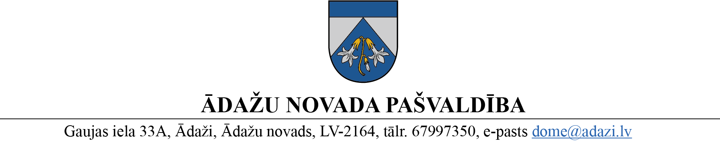

PROJEKTS uz 06.06.2023.

[AK] 14.06.2023.

domē: 28.06.2023.

sagatavotājs: G.Cielava

ziņotājs: N.Rubina

LĒMUMS

Ādažos, Ādažu novadā

2023. gada 28. jūnijā {{DOKREGNUMURS}}

**Par adreses maiņu ēkām Zābaku iela 6, Kadaga**

Ādažu novada pašvaldības dome izskatīja [..] (turpmāk – Iesniedzējs) 01.06.2023. iesniegumu (pašvaldības reģ. Nr. ĀNP/1-11-1/23/2904) ar lūgumu piešķirt adresi dzīvojamajai mājai ar kadastra apzīmējumu 8044 005 0581 001. Vēlamā adrese “Zābaku iela 8” un precizēta ēku adresācija: viesu mājai 8044 005 0581 003 “Zābaku iela 6-1” un viesu mājai 8044 005 0581 “Zābaku iela 6-2”.

Izvērtējot ar jautājumu saistīto informāciju, tika konstatēts:

1. Saskaņā ar ierakstiem Ādažu pagasta zemesgrāmatas nodalījumā Nr. 100000569827 nekustamais īpašums ar kadastra numuru 8044 005 0588, kura sastāvā ietilpst zemes vienība ar kadastra apzīmējumu 8044 005 0581, platība – 3898 m2 (turpmāk – zemes vienība), pieder Iesniedzējam.
2. Saskaņā ar Valsts adrešu reģistrā reģistrēto informāciju, zemes vienībai un uz tās esošajām ēkām ar kadastra apzīmējumu 8044 005 0581 001 (galvenais lietošanas veids 1110, dzīvojamā ēka), 8044 005 0581 002 (galvenais lietošanas veids 1274, saimniecības ēka) un 8044 005 0581 003, 8044 005 0581 004 (galvenais lietošanas veids 1212, viesu māja) ir piešķirta adrese Zābaku iela 6, Kadaga, Ādažu pag., Ādažu nov.
3. Ēka ar kadastra apzīmējumu 8044 005 0581 003 un 8044 005 0581 004 nav funkcionāli saistītas ar citām uz zemes vienības esošajām ēkām.
4. Ēkai ar kadastra apzīmējumu 8044 005 0581 004 un zemes vienībai saglabājama tām reģistrētā adrese Zābaku iela 6, Kadaga, Ādažu pag., Ādažu nov.
5. Iesniedzēja izteiktie priekšlikumi par viesu māju adresēm neatbilst Ministru kabineta 26.06.2021. noteikumos Nr.455 “Adresācijas noteikumi” noteiktajām prasībām par adreses pieraksta formu.

Pamatojoties uz Ministru kabineta 26.06.2021. noteikumu Nr.455 “Adresācijas noteikumi” 10., 14., 15., 18., 20. punktu un 2.10. apakšpunktu, kā arī domes Attīstības komitejas 14.06.2023. atzinumu, Ādažu novada pašvaldības dome

**NOLEMJ:**

1. Mainīt adresi uz nekustamā īpašuma ar kadastra numuru 8044 005 0588 sastāvā esošās zemes vienības ar kadastra apzīmējumu 8044 005 0581 esošajiem adresācijas objektiem:

|  |  |  |  |  |  |
| --- | --- | --- | --- | --- | --- |
| Veiktā darbība | Adresācijas objekts | Adresācijas objekta kadastra apzīmējums | Adresācijas objekta esošā adrese | Esošā adresācijas objekta kods adrešu klasifikatorā | Adresācijas objekta jaunā adrese |
| Adreses maiņa | ēka | 8044 005 0581 001 | Zābaku iela 6, Kadaga, Ādažu pag., Ādažu nov. | 106727216 | Zābaku iela 8, Kadaga, Ādažu pag., Ādažu nov. |
| 8044 005 0581 002 | Zābaku iela 6, Kadaga, Ādažu pag., Ādažu nov. | Zābaku iela 8, Kadaga, Ādažu pag., Ādažu nov. |
| 8044 005 0581 003 | Zābaku iela 6, Kadaga, Ādažu pag., Ādažu nov. | Zābaku iela 6A, Kadaga, Ādažu pag., Ādažu nov. |

1. Administratīvajai nodaļai šo lēmumu nosūtīt Valsts zemes dienestam uz e-adresi un Iesniedzējam uz e-pasta adresi [[..]](mailto:jmteam@inbox.lv[..]).
2. Lēmuma izpildes kontroli veikt pašvaldības izpilddirektoram.

Pašvaldības domes priekšsēdētāja K. Miķelsone __________________________

Izsniegt norakstus:

VZD uz e-adresi

NĪN, JIN, IDR, Iesniedzējam - @

*Cielava 27343916*